להלן טקסט מוצע המיועד לרשתות החברתיות (אפשרויות תמונה מצורפות) שנועד לעזור לכם לקדם את נושא הבריאות והרווחה של החודש – חרדה ופאניקה – בקרב החברים שלכם. אל תהססו לשתף בפלטפורמות התקשורת הפנימיות שלכם ובאמצעות חשבונות LinkedIn, לפי הצורך.

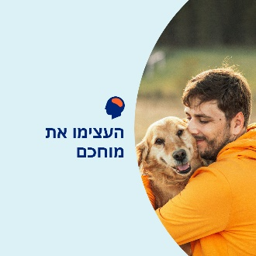

- החודש אנו משתפים אתכם במשאבים, טיפים וכלים שנועדו לסייע בהבנה של מה עשוי להניע את מחשבות ורגשות החרדה שלכם — וכיצד לנהל אותם. optumwellbeing.com/newthismonth/he-IL #employeehealth #wellbeing

- טבעי להרגיש מודאגים, עצבניים וחסרי מנוחה מדי פעם - ולפעמים זה אפילו טוב בשבילכם. למדו את הסיבות האפשריות למחשבות והתחושות החרדות שלכם ומה הן עשויות לומר לכם. optumwellbeing.com/newthismonth/he-IL #employeehealth #wellbeing

- למדו מהו התקף חרדה, איך אנו עשויים להרגיש בזמן התקף חרדה, וקבלו עצות מעשיות כיצד לעזור לעצמכם או למישהו אחר להתמודד עם התקף כזה. optumwellbeing.com/newthismonth/he-IL #employeehealth #wellbeing

- גזענות מאיימת על בריאותם ורווחתם של אנשים רבים ברחבי העולם. למדו מהי טראומה מבוססת גזע, קבלו כלים להתמודדות איתה ולדרכים בהן תוכלו למצוא את התמיכה שאולי תצטרכו כדי להחלים ממנה. optumwellbeing.com/newthismonth/he-IL #employeehealth #wellbeing

איך לשתף ב-LinkedIn:

- פתחו את חשבון ה-LinkedIn שלכם
- בחרו את הטקסט המועדף עליכם (כולל הקישור) מלמעלה. עשו העתק והדבק
- בחרו את התמונה המועדפת עליכם, והוסיפו לפוסט שלכם (שמרו את התמונה בכונן שלכם, בחרו " (add photo)הוספת תמונה" לפני שלב 4
- לחצו על "(post)פרסם"

